# 线程基本概念：

## 阻塞非阻塞，异步同步

线程非阻塞：

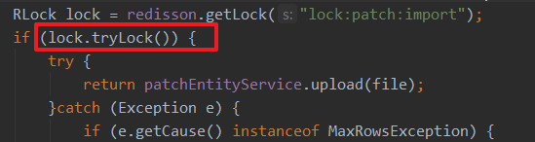

同步：

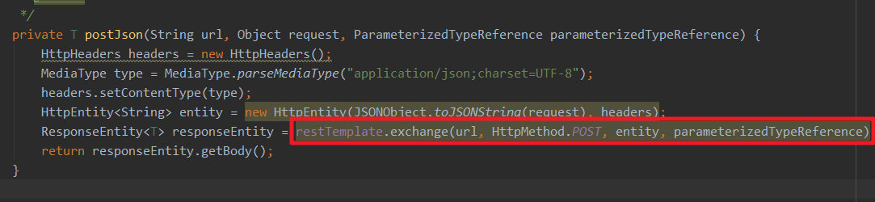

异步:

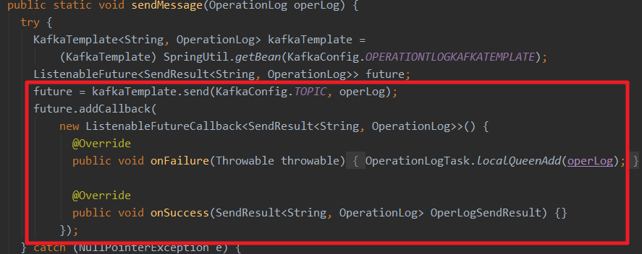

# 什么是线程安全：

《深入理解Java虚拟机》：

当多个线程访问同一个对象时，如果不用考虑这些线程在运行时环境下的调度和交替运行，也不需要进行额外的同步，或者在调用方进行任何其他的协调操作，调用这个对象的行为都可以获取正确的结果，那这个对象是线程安全的。

# 多线程可见性：

我们知道CPU的处理速度和主存的读写速度不是一个量级的，为了平衡这种巨大的差距，每个CPU都会有缓存。因此，共享变量会先放在主存中，每个线程都有属于自己的工作内存，并且会把位于主存中的共享变量拷贝到自己的工作内存，之后的读写操作均使用位于工作内存的变量副本，并在某个时刻将工作内存的变量副本写回到主存中去。JMM就从抽象层次定义了这种方式，并且JMM决定了一个线程对共享变量的写入何时对其他线程是可见的。

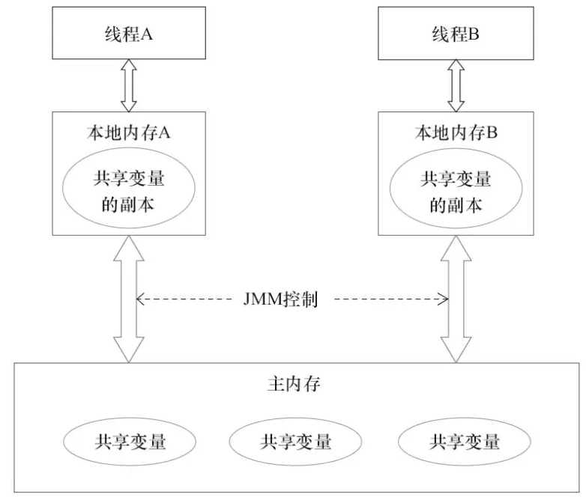

## 锁优化：

java的线程是映射到操作系统原生线程之上的，如果要阻塞或唤醒一个线程就需要操作系统介入，需要在户态与核心态之间切换，这种切换会消耗大量的系统资源，因为用户态与内核态都有各自专用的内存空间，专用的寄存器等，用户态切换至内核态需要传递给许多变量、参数给内核，内核也需要保护好用户态在切换时的一些寄存器值、变量等，以便内核态调用结束后切换回用户态继续工作。

1. 如果线程状态切换是一个高频操作时，这将会消耗很多CPU处理时间；
2. 如果对于那些需要同步的简单的代码块，获取锁挂起操作消耗的时间比用户代码执行的时间还要长，这种同步策略显然非常糟糕的。

synchronized会导致争用不到锁的线程进入阻塞状态，所以说它是java语言中一个重量级的同步操纵，被称为重量级锁，为了缓解上述性能问题，JVM从1.5开始，引入了轻量锁与偏向锁，默认启用了自旋锁，他们都属于乐观锁。

# Java对象头

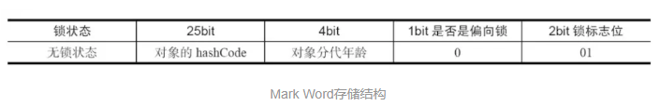

Java对象头（Mark World）会存储对象的HashCode、分带年龄和锁标记位。

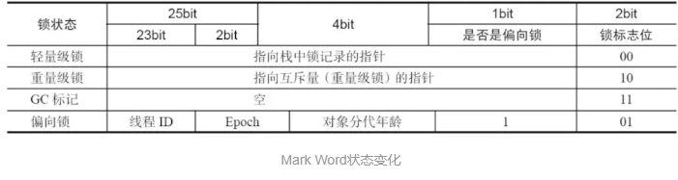

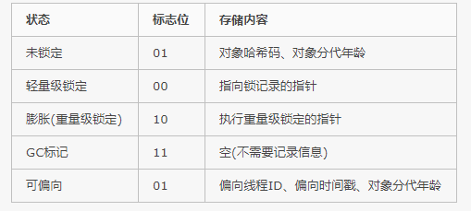·

锁具体存储内容

## 锁状态

Java中锁一共有4个状态：从低到高为：无锁状态、偏向锁状态、轻量级锁状态和重量级锁状态。这几个状态会根据竞争情况依次升级，可以升级但是不能降级。

## 偏向锁

“偏向”的意思是，偏向锁假定将来只有第一个申请锁的线程会使用锁（不会有任何线程再来申请锁），因此，只需要在Mark Word中CAS记录owner（本质上也是更新，但初始值为空），如果记录成功，则偏向锁获取成功，记录锁状态为偏向锁，以后当前线程等于owner就可以零成本的直接获得锁；否则，说明有其他线程竞争，膨胀为轻量级锁。

偏向锁无法使用自旋锁优化，因为一旦有其他线程申请锁，就破坏了偏向锁的假定。

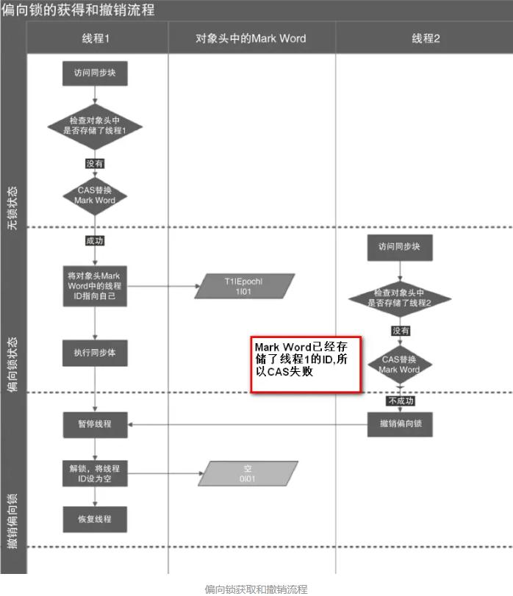

如图，偏向锁的撤销，需要等待全局安全点（在这个时间点上没有正在执行的字节码）。它会首先暂停拥有偏向锁的线程，然后检查持有偏向锁的线程是否活着，如果线程不处于活动状态，则将对象头设置成无锁状态；如果线程仍然活着，拥有偏向锁的栈会被执行，遍历偏向对象的锁记录，栈中的锁记录和对象头的Mark Word要么重新偏向于其他线程，要么恢复到无锁或者标记对象不适合作为偏向锁，最后唤醒暂停的线程。

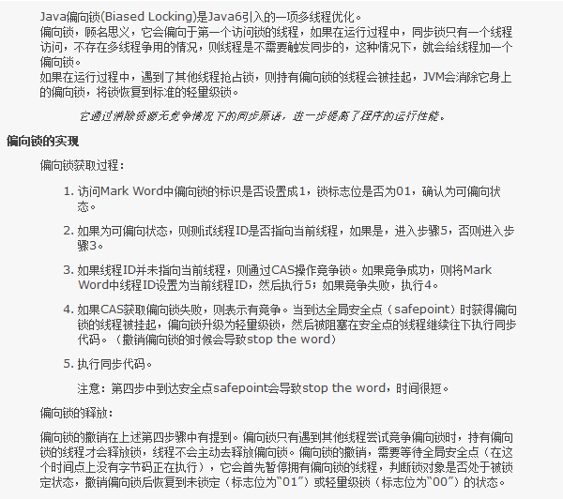

## 轻量级锁

轻量级锁是由偏向所升级来的，偏向锁运行在一个线程进入同步块的情况下，当第二个线程加入锁争用的时候，偏向锁就会升级为轻量级锁；

1. 在代码进入同步块的时候，如果同步对象锁状态为无锁状态（锁标志位为“01”状态，是否为偏向锁为“0”），虚拟机首先将在当前线程的栈帧中建立一个名为锁记录（Lock Record）的空间，用于存储锁对象目前的Mark Word的拷贝，官方称之为 Displaced Mark Word。
2. 拷贝对象头中的Mark World复制到锁记录中。
3. 拷贝成功后，虚拟机将使用CAS操作尝试将对象的Mark Word更新为指向Lock Record的指针，并将Lock record里的owner指针指向object mark word。如果更新成功，则执行步骤4，否则执行步骤5。
4. 如果这个更新动作成功了，那么这个线程就拥有了该对象的锁，并且对象Mark Word的锁标志位设置为“00”，即表示此对象处于轻量级锁定状态，这时候线程堆栈与对象头的状态如图所示。
5. 如果这个更新操作失败了，虚拟机首先会检查对象的Mark Word是否指向当前线程的栈帧，如果是就说明当前线程已经拥有了这个对象的锁，那就可以直接进入同步块继续执行。否则说明多个线程竞争锁，轻量级锁就要膨胀为重量级锁，锁标志的状态值变为“10”，Mark Word中存储的就是指向重量级锁（互斥量）的指针，后面等待锁的线程也要进入阻塞状态。 而当前线程便尝试使用自旋来获取锁，自旋就是为了不让线程阻塞，而采用循环去获取锁的过程。

## 